Спасатели рассказали о своей работе

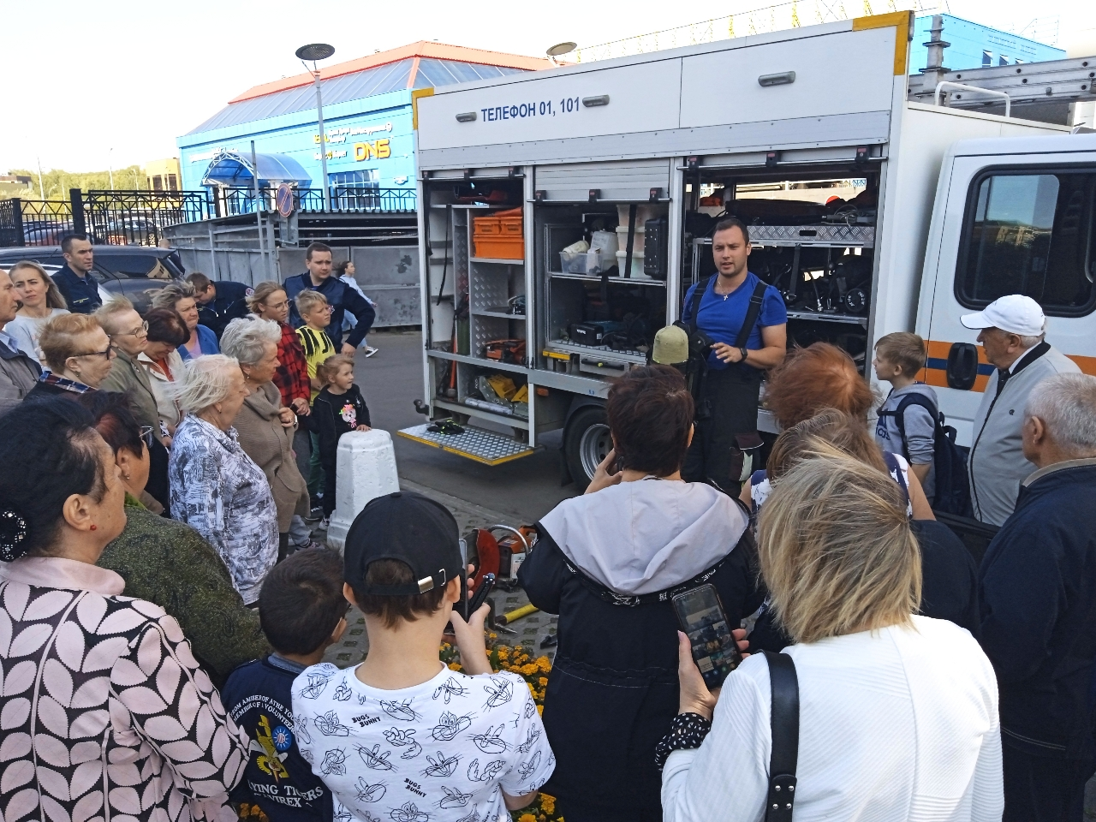
«Обычно на экскурсию едут, а в нашем случае экскурсионные экспонаты приехали к нам! Хорошо, что привели с собой детей, им это особенно интересно и познавательно», - радостно отметили жители района Южное Бутово, к которым приехал специальный автомобиль поисково-спасательного отряда № 215 Пожарно-спасательного центра города Москвы.
В этот раз у спасателей особенный выезд, они приехали к жителям, чтобы рассказать и показать, как устраняют пожар и его последствия, какова начинка автомобиля, какие средства применяются для тушения пожара, спасения людей в разных ситуациях.
«Эта машина доставляет к месту пожара боевой расчет, пожарно-техническое оснащение и оборудование, в том числе и для освещения места происшествия. Машина современная и эффективная», - с гордостью начал свой рассказ старший боевого расчета Дмитрий Белов.
Спасатели продемонстрировали работу различного оборудования, применяемого в том числе во время спасения людей на пожаре, тонущих на воде, застрявших в лифте. По просьбе жителей показали, как правильно пользоваться огнетушителем до приезда пожарных, рассказали о действиях при возгорании в помещении, напомнили главные правила соблюдения пожарной безопасности.
«Такие интересные выездные экскурсии «с доставкой на дом» являются составной частью большой противопожарной профилактической работы, которую планомерно проводит на территории Москвы Департамент по делам гражданской обороны, чрезвычайным ситуациям и пожарной безопасности», - отметила заместитель начальника Управления по ЮЗАО Венера Юмаева.

